Ученики Вагайского района ПРИНЯЛИ УЧАСТИЕ В ПРОЕКТЕ

«ИМПЕРАТОРСКИЙ МАРШРУТ»

Национальный проект Минкультуры, направленный на возрождение основ историко-культурной и духовной составляющей России, включил трехдневную культурно-просветительскую поездку.
В «Императорском маршруте», призванном возродить достижения России в период правления династии Романовых, приняли участие дети из Курьинской, Бегишевской, Второвагайской, Дубровинской, Зареченской, Тукузской и Вагайской школ, сопровождали ребят учителя нашего района Витряк Татьяна Надиловна, Поспелова Наталья Ильинична, Степанова Ирина Владимировна, Огорелкова Ольга Алексеевна.
Программа «Императорский маршрут» включала обширную экскурсионную программу по Тюмени и Тобольску с 18 по 20 октября 2020 года.. В ходе трехдневного тура мы узнали много интересного, познакомились с достопримечательностями и историческими объектами, связанными с пребыванием в Тюмени и Тобольске представителей династии Романовых. А также узнали историю семьи последнего императора Николая II, факты о том, как жила семья императора Николая II, о членах императорской семьи — щедрых меценатах и неутомимых благотворителях.
Отправились мы в познавательное путешествие из Тобольска на комфортном поезде "Императорский маршрут". В нём мы воспользовались аудиогидом и прослушали массу интересных фактов о регионе.

Наше пребывание в Тюмени началось с обзорной экскурсии" Романовы в Тюмени". Затем посетили Музей-усадьбу Колокольниковых. Это дом купца, мецената и благотворителя, где дважды останавливался Цесаревич Александр (будущий Император Александр II) вместе с другом и наставником поэтом Василием Жуковским, восковые фигуры которых находятся в музее.
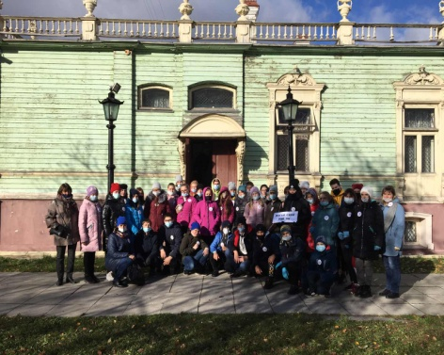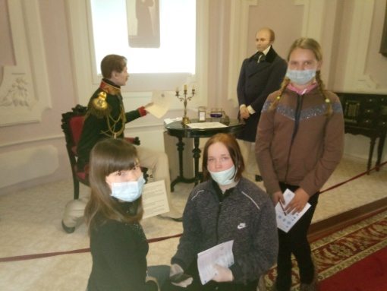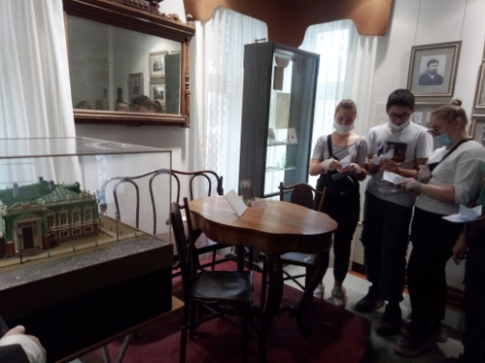
Мы познакомились с укладом купеческого дома во время интерактивной игры-квеста, а радушные хозяева музея угощали нас сибирским Иван-чаем.

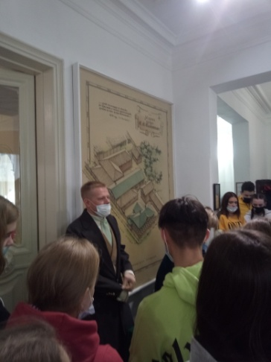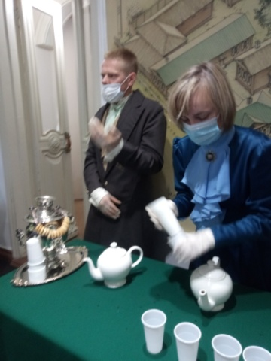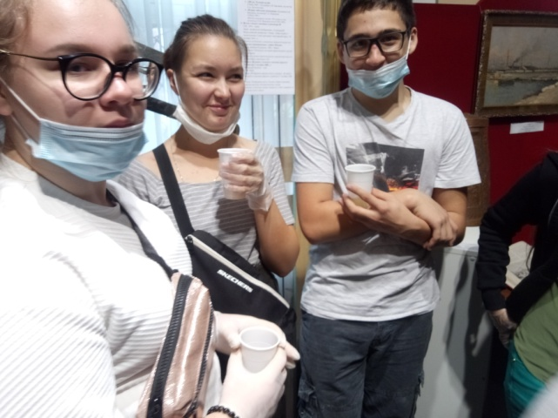

Мы посетили Александровскую площадь и Александровское реальное училище, названные в честь Александра II, где учился легендарный советский лётчик Н.И.Кузнецов, а также рассмотрели арт-объект "Карта Тюменской области", наглядно демонстрирующей место и значение нашего региона для современной России. А вечером рассмотрели мост Влюблённых, символу преданности и взаимной любви в царской семье.
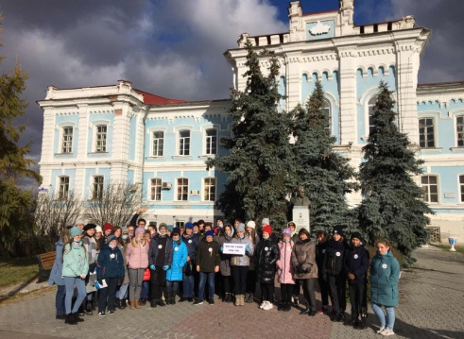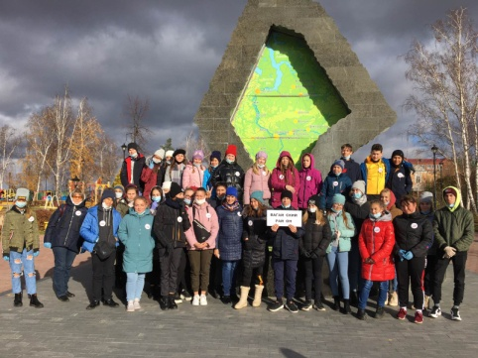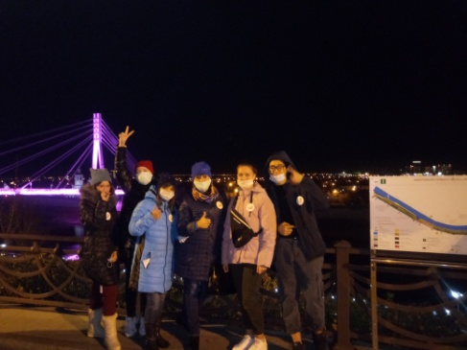

Далее мы отправились в интерактивный музей «Россия – Моя история» - самый масштабный экспозиционный комплекс, в котором увлекательно и вместе с тем объективно повествуется тысячелетняя история нашего Отечества.

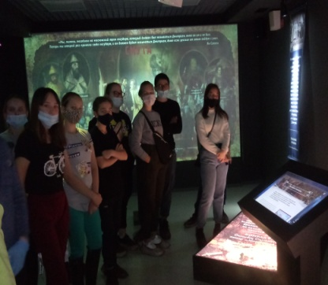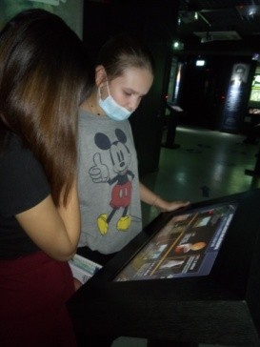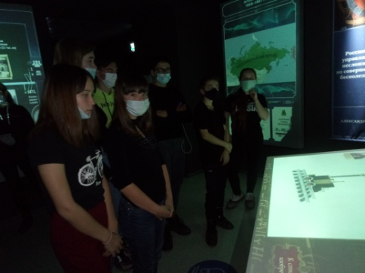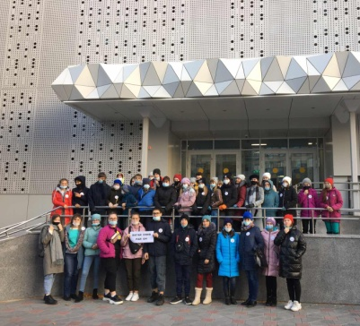

Неизгладимое впечатление произвёл частный краеведческий музей, экспозиции которого расположены на семи этажах в отеле «Восток», где размещались наши группы. Мы с ребятами больше часа ходили по этажам отеля и рассматривали экспонаты, большинство из которых можно было потрогать руками.

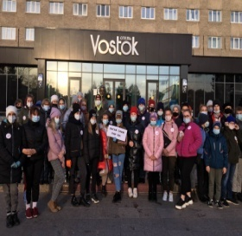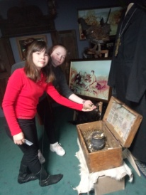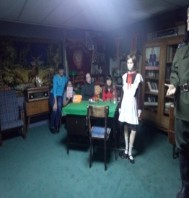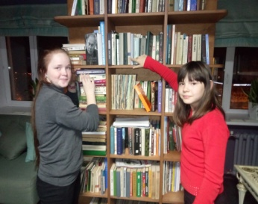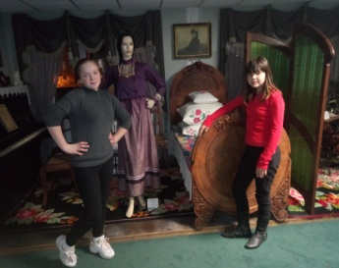

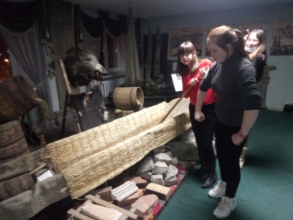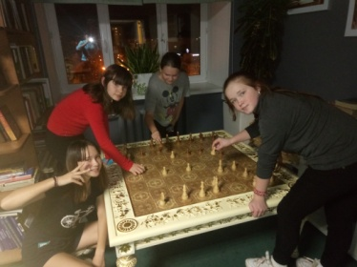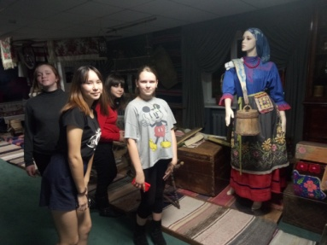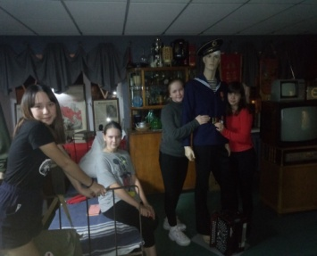
Второй день пребывания в Тюмени был наполненной особым смыслом. Экспозиция «Царская пристань», откуда Николай II и его семья отправились в Тобольск, лишенные всех чинов и званий. Прошла она в форме трогательной беседы с сестрой милосердия Ольгой при храме Симеона Богоприимца. Благодаря ей, образ каждой из княжон и цесаревича стал живым, наполненным любовью. Ребята узнали о поразительно скромных, трудолюбивых молодых детях царской семьи, которые беззаветно любили своих родителей, свой народ и свою Родину.
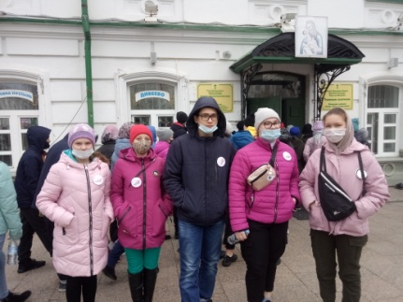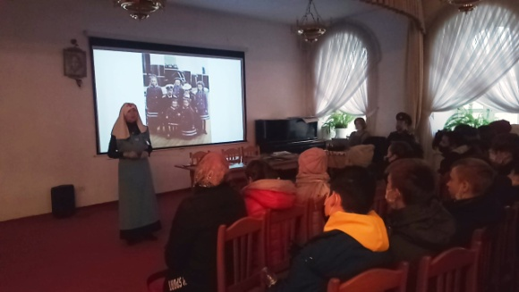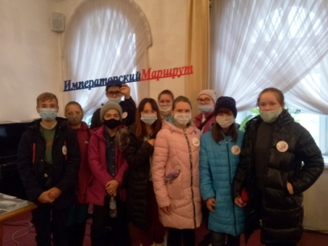

Поучаствовали в необычной акции в Богородично-Рождественском Ильинском женском монастыре мы своими руками сделали ангела для благотворительного базара «Белый цветок», учрежденного более ста лет назад Александрой Федоровной. Императрица задумала его для сбора денег на строительство первого противотуберкулезного диспансера, в акции активно принимали участие все члены монаршей семьи. Сегодня «Белый цветок» возрожден во многих городах страны. В Тюмени это мероприятие проводит Ильинский монастырь. Все вырученные деньги уходят на лечение онкобольных детей. Кроме того, обитель поддерживает онкобольницу. И ангелы, которых сегодня делали ребята, как раз отправятся ее маленьким пациентам. Узнав об этом, участники «Императорского маршрута» не смогли сдержать слез. Мы очень благодарны за возможность сделать Добро и поучаствовать в благотворительной акции.
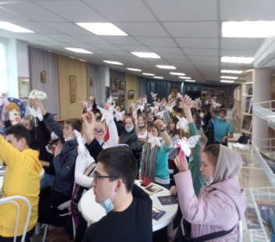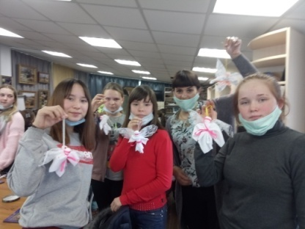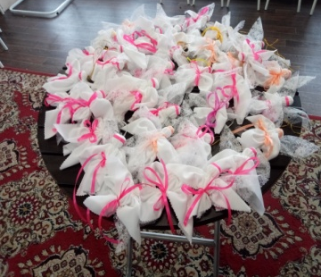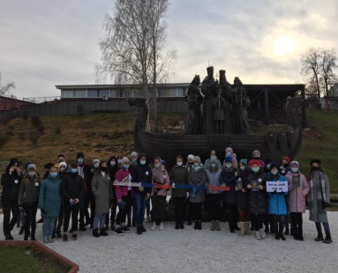

После обеда мы отправились на Буровую. Прошли инструктаж. Нам выдали каски и показали объекты. После экскурсии посвятили в молодые нефтяники, обмазав нефтью. Закончилось наше пребывание на буровой выдачей дипломов.

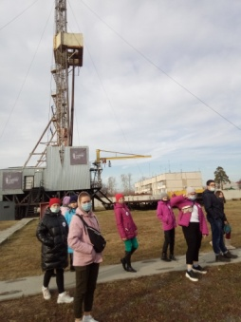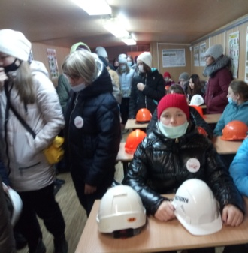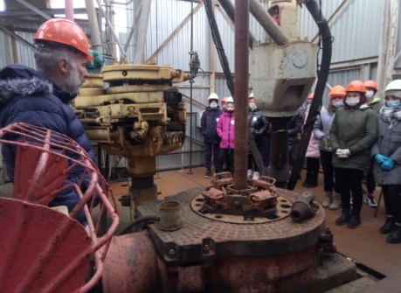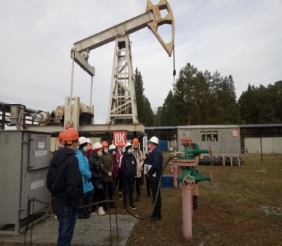
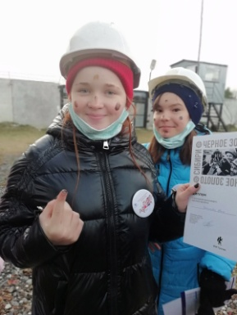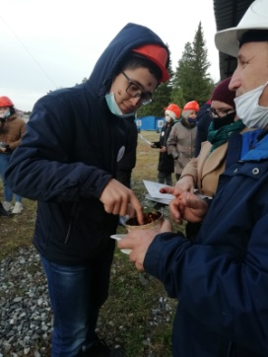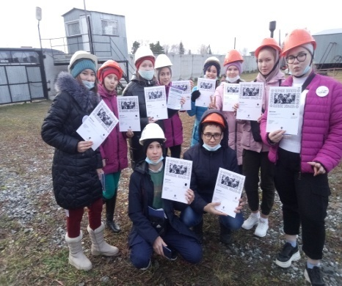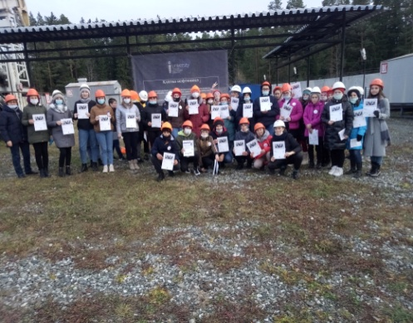

Вечером нас ждала пешеходная экскурсия по "Деревянной Тюмени", которая удивила нас сохранившимися домами тюменских купцов постройки конца XIX века. С удивлением узнали, что связывает дома тюменских купцов с дворцами Петербурга, что символизируют украшения на наличниках и как ценились в старину мастера по деревянной резьбе
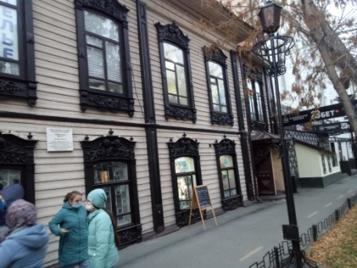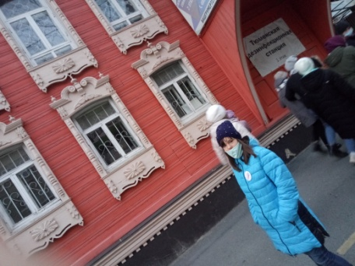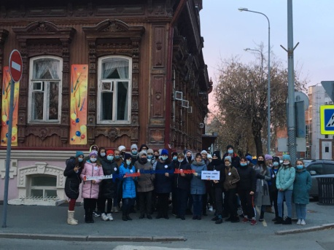

При посещении Сквера Сибирских кошек, ребята узнают о благородной и почётной "службе" сибирских кошек, которые местные жители направили в Эрмитаж для спасения музейного фонда от грызунов после блокады Ленинграда.
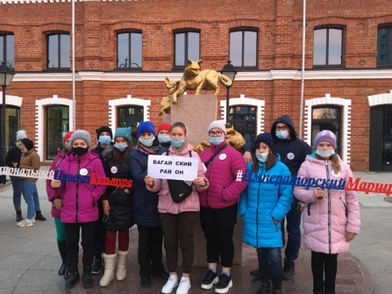

На третий день мы отправились в г.Тобольск, где посетили Дворец наместника. Экспозиция "Сибирь под покровительством Дома Романовых и Узники Дома Свободы"
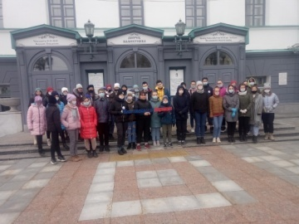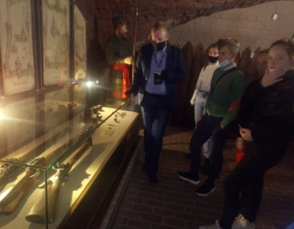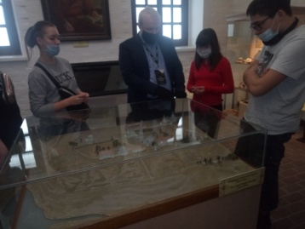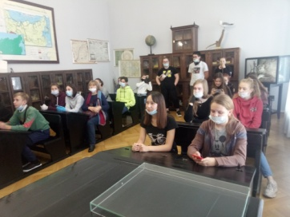

Затем прогулялись на настоящей Красной площади. Увидели Тобольский кремль – единственный каменный кремль за Уралом и величественный Софийский собор, где находятся мощи сибирских святых – митрополита Тобольского Иоанна и епископа Гермогена, полюбовались видами нижнего города с высоты.

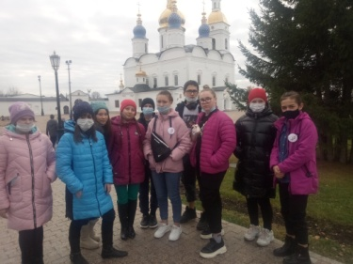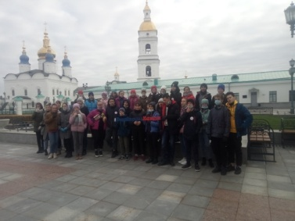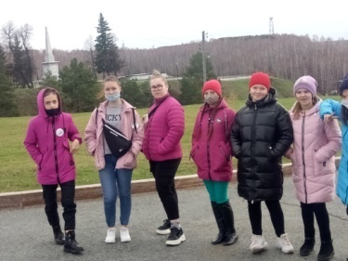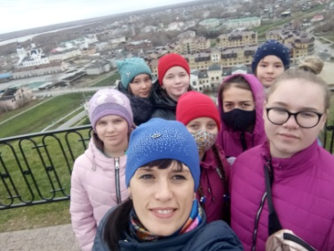

После обеда отправились на экскурсию в музей «Дом семьи Николая II». Музей семьи последнего русского императора располагается в бывшем губернаторском доме. Здесь семья Николая II с верными подданными провела в заточении восемь месяцев. Музей во многом уникален, он позволяет по-новому взглянуть на, казалось бы, уже давно известные факты, раскрыть новые границы частной и государственной деятельности семьи императора Николая II и верных им людей. Являет нам примеры постоянной заботы государя и государыни о просвещении и благополучии Российской державы, образцы глубокой преданности лучшим традициям дела милосердия и благотворительности, личного благочестия и христианской святости.

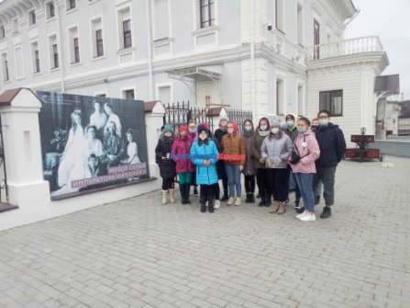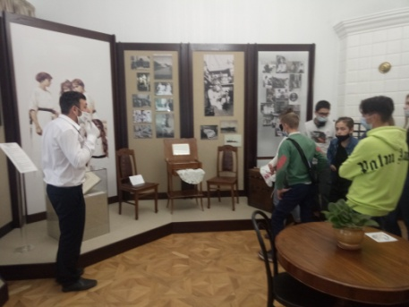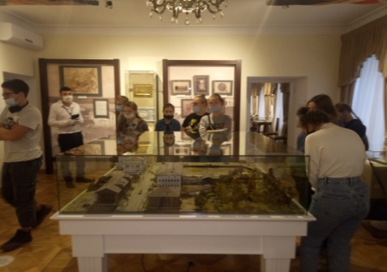

Программа «Императорский маршрут» закончиласьв Тобольском драматическом театре, где мы смотрели спектакль «Медведь» по пьесе А.П.Чехова. Спектакль рассказывал историю пребывания семьи Романовых в Тобольске, мы узнали о том, что оригинальную постановку по пьесе А.П. Чехова «Медведь» ставила сама семья Николая II на Рождество 1918 года. Дети остались под большим впечатлением. В конце насыщенного дня все ребята и сопровождающие подучили дипломы за участие в культурно-просветительском туре "Императорский маршрут"
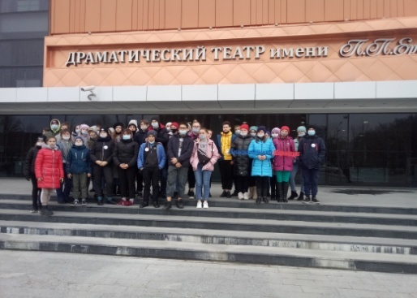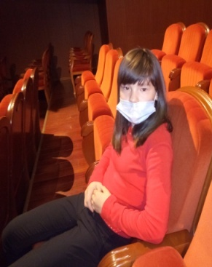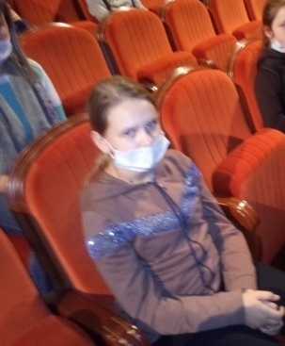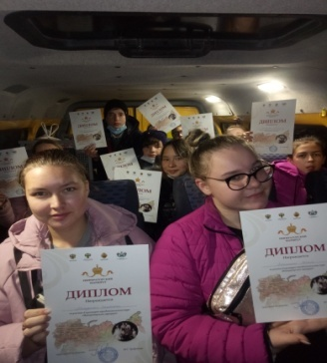

Хочется отметить, что данный тур не только историко-познавательный, но и духовно-нравственный, по всему маршруту Красной линией проходит мысль о том, что семья – это большая ценность.

Ребятам и сопровождающим взрослым очень понравилась экскурсионная программа своей насыщенностью и разнообразием. Возвращаясь домой мы ещё долго говорили о духовной составляющей этого тура, вспоминали рассказы экскурсоводов о царской семье – о том, что к лику святых они были представлены не только за свою трагическую гибель, но и за то, как они относились друг к другу, как воспитывали детей, о том какими они были патриотами, и как сильно они любили Родину.

"Императорский маршрут"-это поистине незабываемое путешествие, которое останется в нашей памяти навсегда!

Автор статьи и фотографий Витряк Татьяна Надиловна

